ΥΠΟΛΟΓΙΣΜΟΣ ΕΟΡΤΑΣΜΟΥ ΤΟΥ
ΠΑΣΧΑ
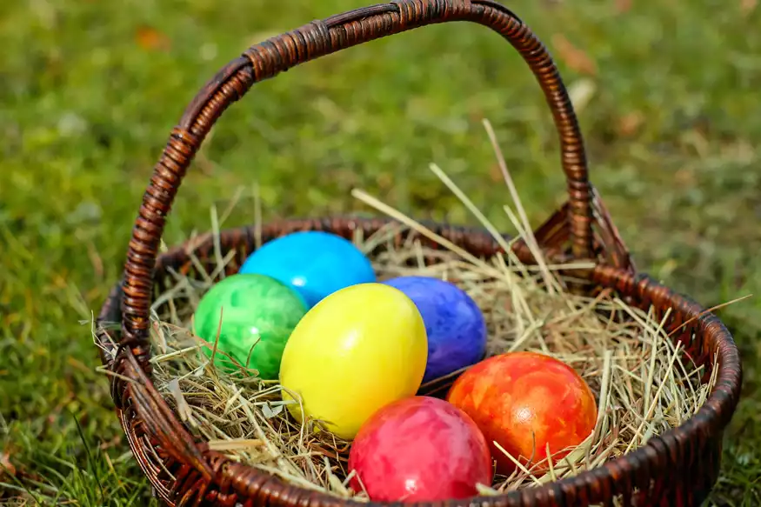
Το Πάσχα είναι κινητή γιορτή και γιορτάζεται την πρώτη Κυριακή μετά την πανσέληνο της εαρινής ισημερίας (με το παλαιό ημερολόγιο). Αρχικά, η εορτή ορίσθηκε από τους Χριστιανούς, κατά τροποποίηση του εβραϊκού Πάσχα. Οι Εβραίοι γιόρταζαν το πέρασμα από την Ερυθρά θάλασσα με επικεφαλής τον Μωυσή την 14η μέρα του μήνα Νισάν, δηλαδή ανήμερα της πρώτης εαρινής πανσελήνου.
Οι πρώτοι Χριστιανοί συνήθιζαν να γιορτάζουν το Πάσχα μαζί με τους Εβραίους. Έγιναν πολλές συζητήσεις μεταξύ εκπροσώπων της Ανατολής και της Δύσης για την εξεύρεση κοινά αποδεκτής ημέρας εορτασμού του Πάσχα, χωρίς όμως αποτέλεσμα. Θέλοντας, λοιπόν, οι Χριστιανοί να συνδέσουν το Πάσχα με την αναστάσιμη ημέρα, την Κυριακή, αποφάσισαν να το γιορτάζουν την πρώτη Κυριακή μετά την ανοιξιάτικη πανσέληνο ούτως ώστε να μην συμπίπτει με το εβραϊκό.Η Πρώτη Οικουμενική Σύνοδος, που συνήλθε το έτος 325 στη Νίκαια της Βιθυνίας, αποφάσισε, όπως γράφει ο ιστορικός της Εκκλησίας Ευσέβιος, «τήν ἁγιωτάτην τοῦ Πάσχα ἑορτήν μιᾷ καί τῇ αυτῇ ἡμέρᾳ συντελεῖσθαι. Οὐδέ γάρ πρέπει ἐν τοσαύτῃ ἁγιότητι εἶναι τινά διαφοράν» (PG 20, 1077). Αποφασίστηκε να αποκλεισθεί ο συνεορτασμός του Πάσχα «μετά τῶν κυριοκτόνων» Ιουδαίων και «πάντες οἱ ἐξ Ἑώας ἀδελφοί», οι πιστοί δηλαδή της Ανατολής, να εορτάζουν το Πάσχα «σύμφωνα Ρωμαίοις», όπως στη Δύση. Καθορίστηκε δε ως ημέρα να είναι πάντοτε Κυριακή, και μάλιστα η Κυριακή, η οποία ακολουθεί την πρώτη πανσέληνο μετά την εαρινή ισημερία. Ανατέθηκε δε στον Πατριάρχη Αλεξανδρείας, λόγω της καλλιέργειας των μαθηματικών και αστρονομικών επιστημών σ’ αυτή την πόλη, να γνωστοποιεί κάθε χρόνο με ειδικό γράμμα, το οποίο ονομαζόταν «πασχάλιον γράμμα», στις άλλες Εκκλησίες την ημέρα του εορτασμού του Πάσχα.
Με την αλλαγή του ημερολογίου το Πατριαρχείο της Κωνσταντινούπολης, όπως και η Εκκλησία της Ελλάδος εγκολπώθηκαν και ακολούθησαν το νέο Ημερολόγιο, χωρίς όμως να θίξουν το Πασχάλιο. Τον καθορισμό του Πάσχα τον συνεχίζουν βάσει του παλαιού Ημερολογίου, γι’ αυτό και δεν συμπίπτει πάντοτε με το Πάσχα των Παπικών, οι οποίοι προσάρμοσαν το Πασχάλιο βάσει του νέου Ημερολογίου.
Σύμφωνα λοιπόν με το Πασχάλιο της Ορθοδοξίας, η ημερομηνία της εορτής του Πάσχα θα κυμαίνεται πάντοτε μεταξύ της 4ης Απριλίου και 8ης Μαΐου, με το νέο ημερολόγιο.
Σύμφωνα με την παράδοση κατά την ημέρα της Ανάστασης και του Πάσχα τα λαϊκά έθιμα περιλαμβάνουν δείπνο με κύριο φαγητό τη μαγειρίτσα, το βράδυ της Ανάστασης, το τσούγκρισμα των κόκκινων αυγών στο σπίτι ή έξω από την Εκκλησία, το «φιλί της αγάπης» την ώρα της Ανάστασης, το σούβλισμα του αρνιού κατά την Κυριακή του Πάσχα.
Την ημέρα του Πάσχα εορτάζουν αρκετά ονόματα, όπως Αναστάσης, Λάμπρος, Πασχάλης.

